Міністерство освіти і науки України
Національний технічний університет України
«Київський політехнічний інститут імені Ігоря Сікорського»
Кафедра математичних методів системного аналізу

ЗВІТ
Про виконання лабораторних робіт
З дисципліни «Комп'ютерні мережі»

Виконав: ст. гр. ІС-ЗП91
Резнік К.В.
Прийняв: Кухарєв С.О.

Київ - 2020
Лабораторна робота 2
Хід роботи
1. Запустіть веб-браузер, очистіть кеш браузера:
a. для Firefox виконайте Tools >> Clear Private Data (або Ctrl + Shift + Del)
b. для MS IE виконайте Tools >> Internet Options >> Delete File
2. Запустіть Wireshark, введіть «http» в поле фільтрації, почніть захоплення пакетів.
3. Відкрийте за допомогою браузера одну із зазначених нижче адрес:
http://gaia.cs.umass.edu/wireshark-labs/HTTP-wireshark-file1.html
http://194.44.29.242/index.html
4. Зупиніть захоплення пакетів.
5. Перегляньте деталі захоплених пакетів. Для цього налаштуйте вікно деталей пакету: згорніть деталі протоколів усіх рівнів крім HTTP (за допомогою знаків +/-).
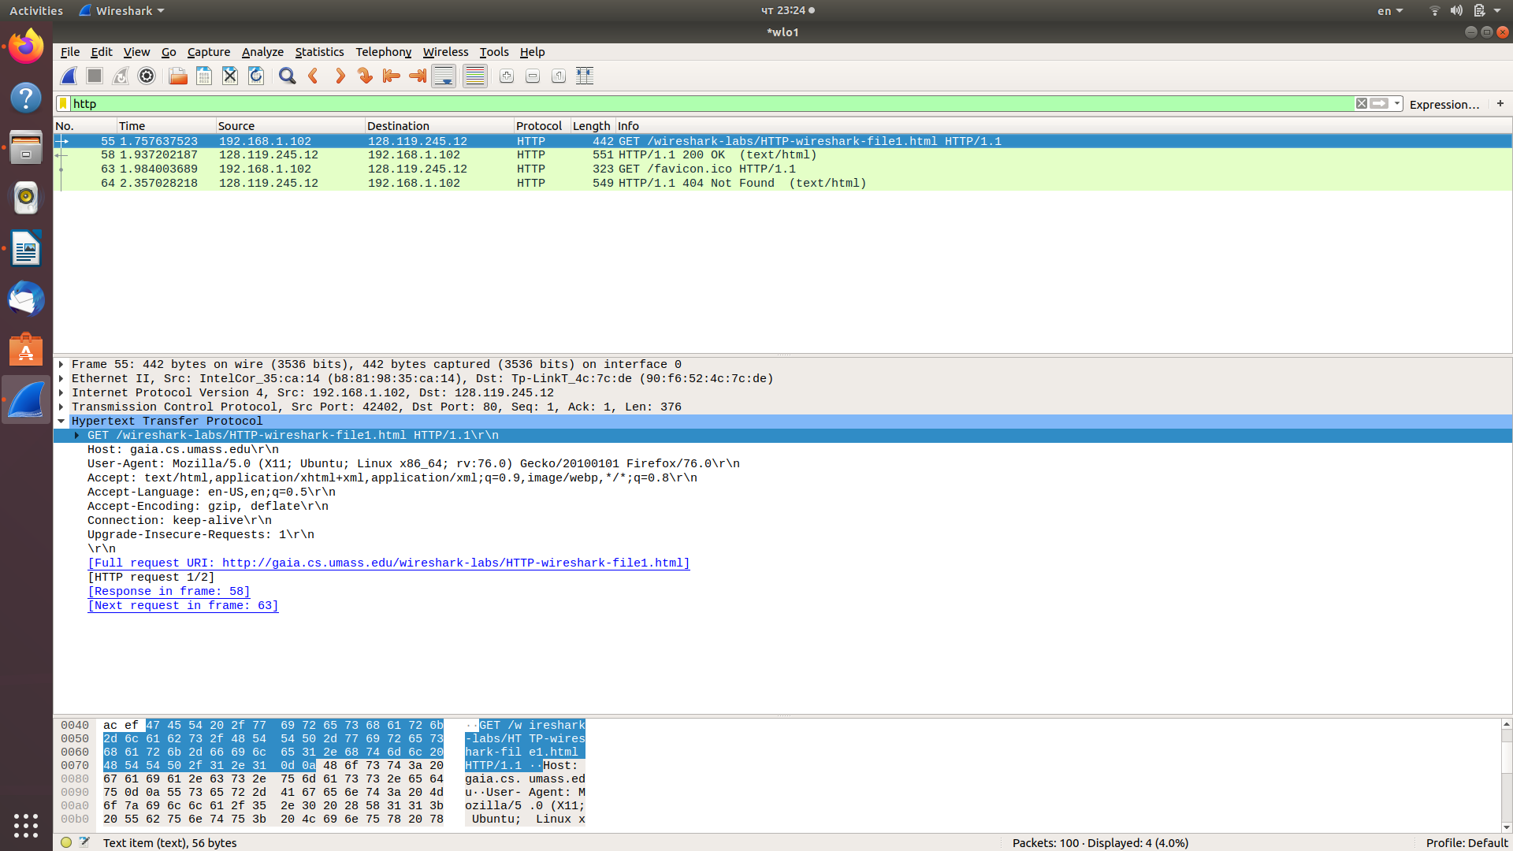
Малюнок 1.1 – Результат запиту

6. Приготуйте відповіді на контрольні запитання 1-7, роздрукуйте необхідні для цього пакети.
7. Почніть захоплення пакетів.
8. Відкрийте у браузері ту ж саму сторінку, або ж просто натисніть F5 для її повторного завантаження.
Якщо ви працюєте зі сторінкою на gaia.cs.umass.edu (ця сторінка регенерується
кожну хвилину) – почніть спочатку та виконайте кроки 1,2,3 та 8.
9. Зупиніть захоплення пакетів.
10. Приготуйте відповіді на контрольні запитання 8-11, роздрукуйте необхідні для цього пакети.
11. Виберіть адрес деякого ресурсу (наприклад, зображення), розмір якого перевищує 8192 байти.
http://d2akrl9rvxl3z3.cloudfront.net/img/original/wood_turtle__c__shutterstock.jpg
12. Почніть захоплення пакетів та очистіть кеш браузера.
13. Відкрийте обраний ресурс браузером.
14. Зупиніть захоплення пакетів.
15. Приготуйте відповіді на запитання 12-15. При необхідності роздрукуйте деякі пакети з відповіді сервера.
16. Почніть захоплення пакетів.
17. Відкрийте сторінку за адресою
http://gaia.cs.umass.edu/wireshark-labs/HTTP-wireshark-file4.html
також можна використати будь-яку нескладну сторінку з невеликою кількістю зовнішніх ресурсів.
18. Зупиніть захоплення пакетів.
19. Приготуйте відповіді на запитання 16, 17. Роздрукуйте необхідні для цього пакети.
20. Закрийте Wireshark.

Контрольні запитання:
1. Яку версію протоколу HTTP використовує ваш браузер (1.0 чи 1.1)? Яку версію протоколу використовує сервер?
- Request Version: HTTP/1.1
- Response Version: HTTP/1.1
2. Які мови (якщо вказано) браузер може прийняти від сервера?
- Accept-Language: en-US,en;q=0.5\r\n
3. Які IP-адреси вашого комп’ютера та цільового веб-сервера?
- PC: 192.168.1.102, Destination: 128.119.245.12
4. Який статусний код сервер повернув у відповіді вашому браузеру?
- 200 OK
5. Коли на сервері в останній раз був модифікований файл, який запитується
браузером?
- Last-Modified: Thu, 11 Jun 2020 05:59:04 GMT\r\n
6. Скільки байт контенту повертається сервером?
- File Data: 128 bytes
7. Переглядаючи нерозібраний байтовий потік пакету, чи бачите ви деякі заголовки в потоці, які не відображаються у вікні деталей пакету? Якщо так, назвіть один з них.
- Ні.
8. Перевірте вміст першого запиту HTTP GET від вашого браузера до сервера. Чи є в ньому заголовок IF-MODIFIED-SINCE?
- If-Modified-Since: Thu, 11 Jun 2020 05:59:04 GMT\r\n
9. Перевірте вміст першої відповіді сервера. Чи повернув сервер вміст файлу
безпосередньо у відповіді?
- Ні
10. Перевірте вміст другого запиту HTTP GET. Чи є в ньому заголовок IF-MODIFIED- SINCE? Якщо так, яке значення йому відповідає?
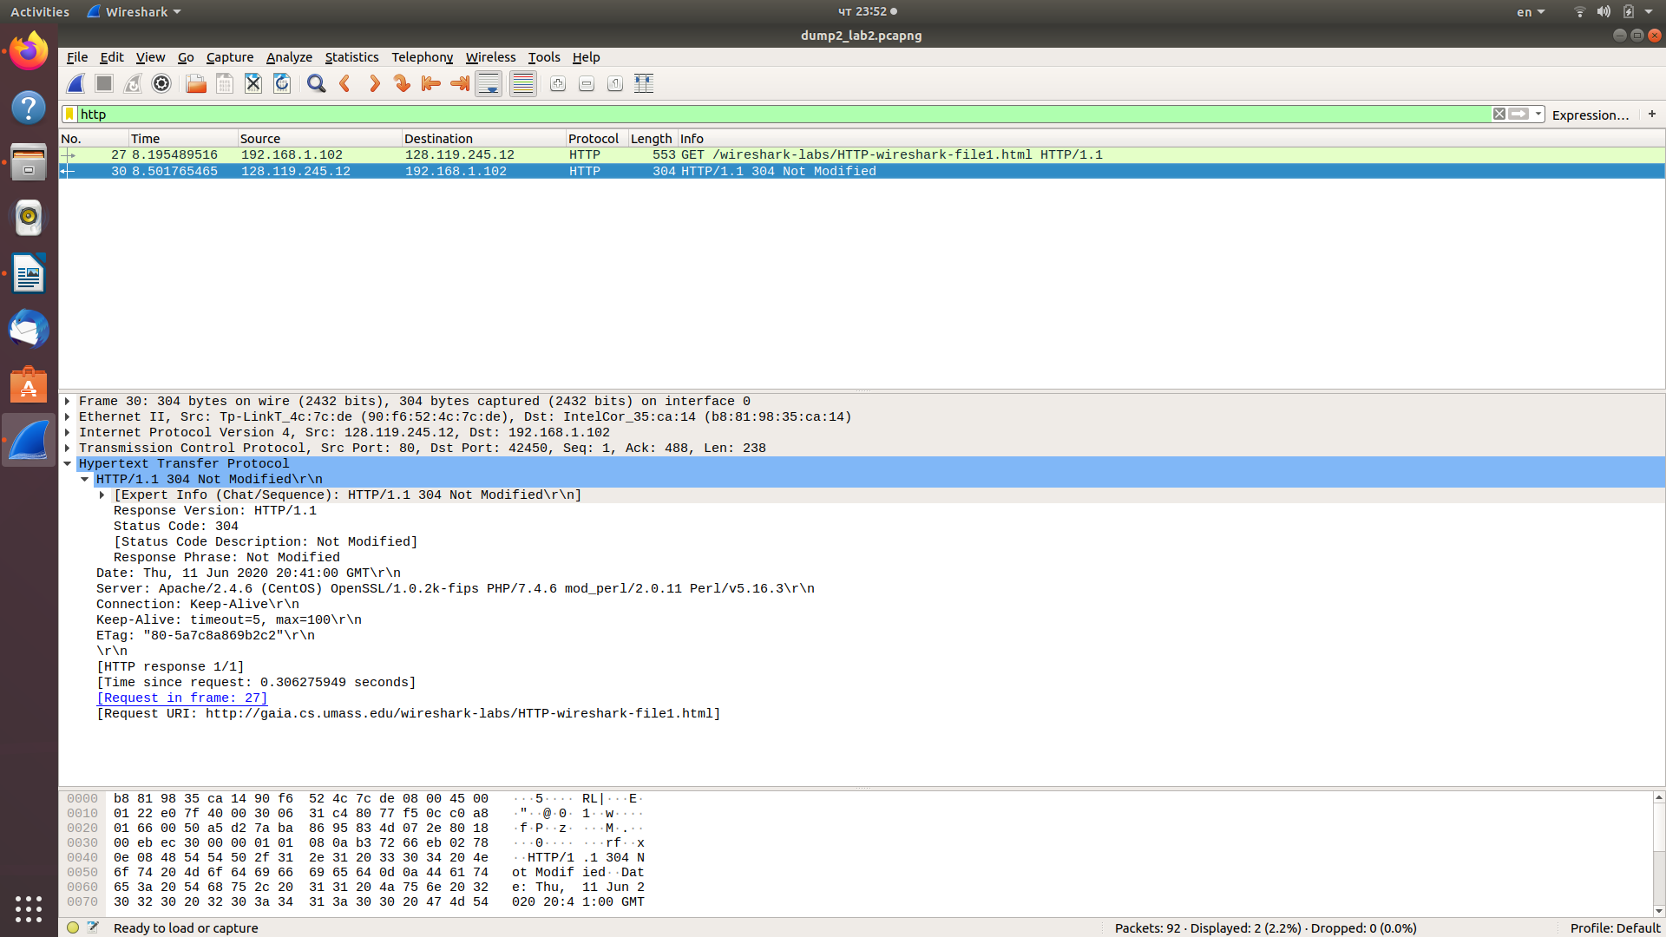
- Після оновлення сторінки, Wireshark відслідкував тільки 1 запит GET

11. Який код та опис статусу другої відповіді сервера? Чи повернув сервер вміст файлу безпосередньо у відповіді?
- Ні, сервер повернув: HTTP/1.1 304 Not Modified\r\n
12. Скільки повідомлень HTTP GET було відправлено вашим браузером?
- 2
13. Скільки пакетів TCP було необхідно для доставки одної відповіді HTTP-сервера?
- [2 Reassembled TCP Segments (665 bytes): #7095(660), #7097(5)]
14. Який код та опис статусу був у відповіді сервера?
- HTTP/1.1 200 OK\r\n
15. Чи зустрічаються у даних пакетів-продовжень протоколу TCP стрічки з кодом та описом статусу відповіді, або ж якісь заголовки протоколу HTTP?
- Так, content-length
16. Скільки запитів HTTP GET було відправлено вашим браузером? Якими були цільові IP-адреси запитів?
- 4 Requests(включаючи сессію з попереднім зображенням), Destination: 128.119.245.12
17. Чи можете ви встановити, чи були ресурси отримані паралельно чи послідовно? Яким чином?
- Можливо зрозуміти за допомогою SourcePort та DestinationPort.
- Два останніх запити прийшли паралельно, т.я. на Destination Port: 80 надходять 2 запити із різних портів (Source Port: 42562 та Source Port: 42562)
- Інші надходили послідовно.

